Департамент по культуре и туризму администрации города Тобольска
муниципальное автономное учреждение дополнительного образования
«Детская школа искусств имени А.А. Алябьева»
города Тобольска

«Пятновая графика. Силуэт»

Подготовила:
Лещёва Ольга Юрьевна,
Преподаватель
Художественного отделения им. В. Г. Перова

Тобольск 2022
Тема урока: Пятновая графика. Силуэт
Вид урока: интегрированный
Цель: Создание композиции «Африка» через силуэтную графику
Задачи урока:
Образовательные.
Дать представление о силуэте, понять особенности построения
силуэта, расширить знания о возможностях силуэтной композиции.
Воспитательные. Воспитывать наблюдательность, ценить и беречь
окружающий природный мир.
Развивающие. Развить навыки передачи настроения в рисунке.
Оборудование:
-компьютер,
-наглядные пособия,
-подсвечник
Зрительный ряд:
-шаблоны животных,
-репродукции по теме урока
-видео мастер – класса «Путешествие по Африке»
-Музыкальный материал: Звуки Африки.

Методы обучения:
-беседа и рассказ;
-объяснительно – иллюстративный;
-практическая работа;
-самооценка.
Форма работы: коллективная, индивидуальная.

Ход урока
Организационный момент.
Приветствие. Проверка подготовки к уроку.

Основная часть

1 Постановка цели и задач урока. Мотивация учебной деятельности учащихся.
- Здравствуйте ребята Эпиграфом к уроку возьмем высказывание Альберта Эйнштейна «Искусство - выражение самых глубоких мыслей самым простым способом» Нам понадобятся: гуашь, акварель простой карандаш, кисти № 2 и 5, вода Прежде чем начать урок, вернемся во времена Древней Греции. «Около первого века нашей эры Плиний Старший написал историю о молодой коринфянке, которая обрисовала тень своего возлюбленного тающими свечами, чтобы во время его путешествий,этот образ был всегда с ней »
- Мы повторим историю. Мне нужны помощники. Подсвечник , лист бумаги и главный инструмент для практической работы … кисточка. - Поместим кисточку между свечей и
листом. У нас получилась тень. Обведем и покрасим ее маркером. В результате получим изображение Которое называется? - Силуэт (ответ учащихся) - Тема сегодняшнего урока?- Правильно «Силуэт»
2. Актуализация знаний.
Силуэт это? Силуэт - форма фигуры или предмета, видимая как плоское пятно, заполненное черным или каким-либо другим однотонным цветом, а также разновидность графической техники, когда изображение дается на фоне плоским пятном с характерным, выразительным контуром. Термин"силуэт" появился случайно и происходит от фамилии Этьенна де Силуэтта контролера финансов французского короля Людовика XV. Он вызвал негодование скаредностью, и в отместку в 1759 г. на него сделали карикатуру, вырезав ее из черной бумаги. Его именем стали называть все портреты выполненные в этой технике.История искусства силуэта восходит к петроглифам – наскальным рисункам
росписям древнегреческих ваз, куклам восточного теневого театра Силуэтные портреты были распространенными и модными в Европе и России 18 и 19 вв.
3. Первичное усвоение новых знаний.
Где применяют силуэт в наше время?
в дпи, книжных иллюстрациях, ювелирном искусстве, в дизайне, компьютерной графике…
- Перечислите, что вы знали о силуэте? (ответы )
- Скажите, что вы узнали новое? (ответы)
4.Творческое применение знаний. Практическая работа
Нарисуйте гуашью африканский закат с животными.
Передайте состояние покоя, когда животные отдыхают или наоборот динамику ,если они охотятся. Можно изобразить движение, животные идут на водопой, используя ритм.
Вам помогут в работе технологическая карта и шаблоны животных.
(демонстрация видео мастер – класса)
5.Материалы:
Бумага А4, акварель, гуашь, маркер
6.Последовательность выполнения:
Для начала на листе выполните небольшой набросок. Перенесите его, используя шаблоны, на формат простым карандашом. Дополните композицию растениями. После создания яркого заката , затонируйте черной краской силуэты. Используйте технику равномерной заливки с помощью кисти - гуашь не должна быть слишком густой (краска ляжет комками) или слишком жидкой (появятся пятна). Заливать контур начинайте с краев. Если по ходу работы появляются вопросы спрашивайте.
(Музыкальный фон. Учащиеся выполняют работу, идет индивидуальная работа.)
7. Подведение итога урока.
- Заканчиваем рисунки. Устраиваем выставку работ.
-Мы видим, у вас получились интересные композиции.
- Какую графическую технику вы использовали? (ответы. Силуэт)
- Назовите, с помощью каких приемов вы передали состояние дикой природы Африки?
(Ответы. Цветовое решение, статику, динамику, ритм.)
- Какие у вас были затруднения?
(ответы учащихся)
- Подскажите где можно применить ваши творческие работы?
(ответы учащихся)

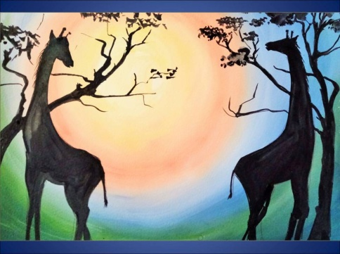 |  | 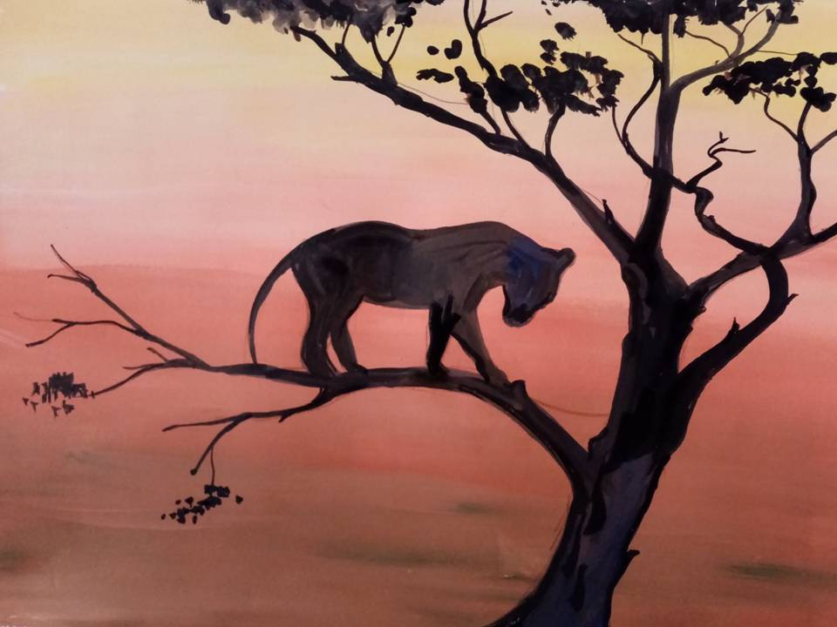
Композиция
Статичная композиция  (передает состояние покоя) | Ритмичная композиция  (повторение элементов) | Динамичная композиция  (движение)
Ход работы
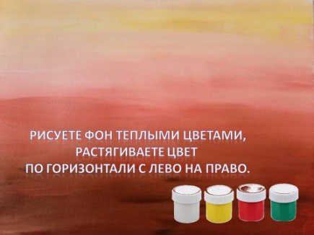 | 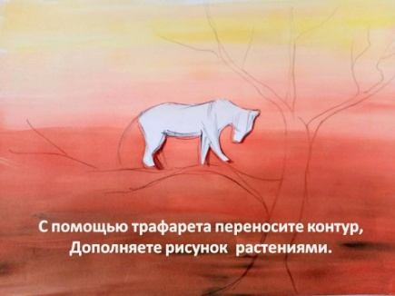 | 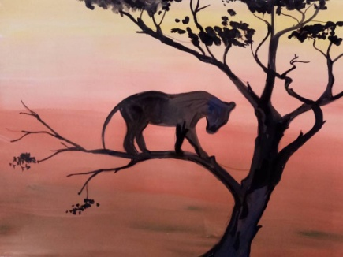
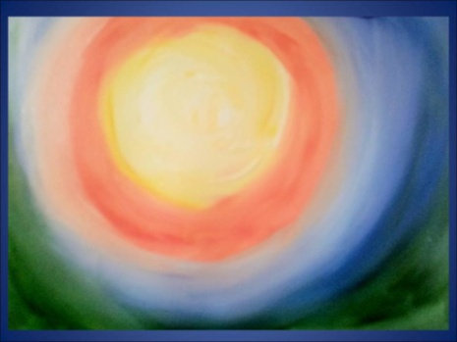 | 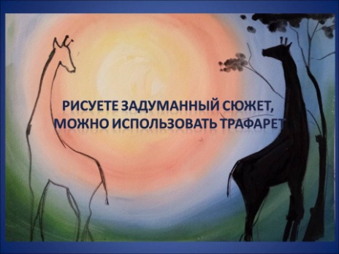 | 